新 书 推 荐

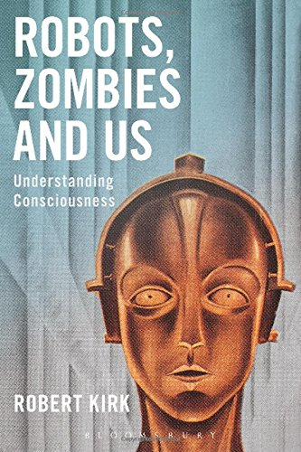
中文书名：《机器人、僵尸和我们：理解意识是什么》
英文书名：Robots, Zombies and Us: Understanding Consciousness
作 者：Robert Kirk
出 版 社：Bloomsbury Academic
代理公司：ANA/Alina Lin
页 数：208页
出版时间：2017年2月
代理地区：中国大陆、台湾
审读资料：电子稿
类 型：哲学

本书要点：

本书围绕关于僵尸和机器人的辩论展开，不仅探讨了有关意识的重要问题，还展示了如何解决这些问题。

主要卖点：
- 生动活泼、通俗易懂地介绍了有关意识的重要问题
- 讨论了大量核心概念，包括行为主义、图灵测试、笛卡尔二元论，以及美国哲学家约翰·希尔勒提出的“中文房间”悖论
- 介绍了功能主义的主要原则，解释了为什么它是解决意识问题的最佳方法

内容简介：

机器人能有真正的智能吗？他们能有意识吗？僵尸呢？本书作者罗伯特·柯克被这些问题引起了兴趣。在这本书里，他阐释了关于意识的重要问题，并提出了一套全新的解决方案。

作者先是讨论了行为主义、图灵测试和美国哲学家约翰·希尔勒著名的“中文房间”悖论，接着继续探讨二元论（主张世界有精神和物质两个独立本原）和认为一切都是物质形式的物理主义。他深入考察了“僵尸”的概念，认为这在逻辑上是不可能存在的。通过提出一系列重要问题，他拿出了解决方案：某种形式的功能主义，将意识视为功能的呈现。

尽管哲学家对意识问题的观点基本一致，但对于如何解决这些问题却没有达成共识。柯克从功能主义的角度出发，不但阐释了意识相关问题，也提出了可行的解决方案。

作者简介：

罗伯特·柯克（Robert Kirk）是英国诺丁汉大学哲学系的荣誉退休教授，著有1994出版的《原始感受》（Raw Feeling）、2003年出版的《头脑与身体》（Mind and Body）、2005年出版的《僵尸与意识》（Zombies and Consciousness）和2013年出版的《从身体到心理的概念联系》（The Conceptual Link from Physical to Mental）。

媒体评价：

“柯克对有关意识的哲学研究进行了极好的概述。书中介绍了大量重要概念，便于刚刚开始研究意识问题的人理解。 ”
----理查德·布朗（Richard Brown），
美国纽约市拉瓜迪亚社区学院哲学教授

“僵尸思想实验已经折磨哲学家几十年了。在这部雄心勃勃的作品中，柯克提出了一个巧妙的理论，旨在一劳永逸地消除僵尸威胁。像所有哲学理论一样，它也极具争议性。但如果它管用的话，柯克就可谓发现了圣杯——不但彻底解决了意识问题，还能将意识与科学研究完美结合。”
----菲利普·安东尼·高夫（Philip Anthony Goff），
匈牙利中欧大学哲学副教授

谢谢您的阅读！
请将回馈信息发至：林凤娇 (Alina Lin)
安德鲁 · 纳伯格联合国际有限公司北京代表处
北京市海淀区中关村大街甲59号中国人民大学文化大厦1705室
邮编：100872
电话：010-88810959
传真：010-82504200
Email：alina@nurnberg.com.cn
网址：http://www.nurnberg.com.cn
微博：http://weibo.com/nurnberg
豆瓣小站：http://site.douban.com/110577/
微信订阅号：ANABJ2002

